1. 기존 프로젝트 소개

<https://github.com/jpritcha3-14/shooting-game>

파이썬으로 만들어진 간단한 슈팅게임이다. sprite.py, shooting_game.py, load.py, database.py 4개의 소스코드로 이루어져있다.

|  |  |
| --- | --- |
|  |  |

그림 [1] 메뉴와 실행 화면

A(좌측 이동), D(우측 이동)로 ship을 조작하고, Space를 눌러 미사일을 발사해 무작위로 내려오는 Alien을 격추할 수 있다. Bomb과 Shield 아이템이 일정 시간마다 드랍 되며, Bomb은 시작 시 기본적으로 3개 주어진다.

표 [1] 아이템

|  |  |
| --- | --- |
| Bomb | Shield |
|  |  |
| Ship을 기준으로 원을 그리며 적을 격추함. b키로 사용할 수 있다. | 적과 충돌해도 게임이 종료되지 않음. 적과 1회 충돌하면 shield는 사라짐. |

Alien과 1회 충돌하면 게임이 종료된다. 하이스코어를 달성하면 이름을 기록하라는 창이 뜨고, 이름과 점수, accuracy가 database.py에 저장된다. Accuracy는 점수를 미사일이 발사된 횟수로 나눈 값이다. 점수는 Alien의 색과 관계없이 모두 1점으로 동일하다.

일정 숫자의 Alien을 격추하면 다음 레벨(wave)로 올라갈 수 있다. 레벨마다 추가되는 alien의 종류는 다음과 같다.

표 [2] Alien

|  |  |  |  |
| --- | --- | --- | --- |
| Wave 1 | Wave2 | Wave3 | Wave4 |
| siney(green)&spikey(blue) | Fasty(white) | Roundy(red) | Crawly(yellow) |
|  |  |  |  |

각 Alien들은 random과 math함수로 구성된 서로 다른 패턴을 가지고 있다. 화면의 Aliens Left는 다음 wave로 가기 위해서 격추해야 하는 남은 alien의 숫자를 나타낸다. 레벨이 올라갈 때 마다 다음레벨로 가기 위해 격추해야 하는 alien의 수는 2배가 되고, 속도가 0.5 빨라진다.

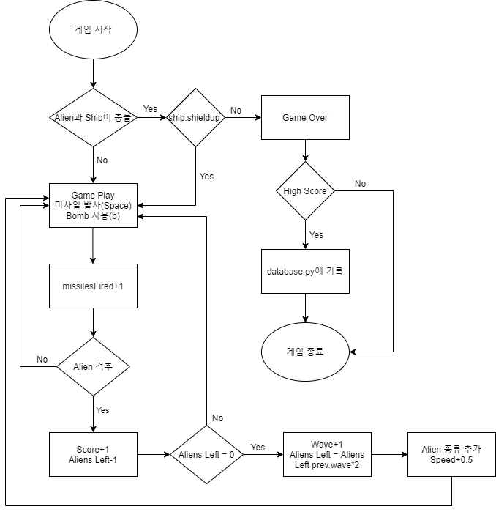

그림 [] 프로세스 다이어그램

2. 기존 코드의 장단점

표 [3] 기존 코드의 장단점

|  |  |
| --- | --- |
| 장점 | 단점 |
| - 간결한 코드, 4개의 코드가 기능별로 나누어져 있어 코드를 수정하기 용이하다.  - 다양한 Alien의 움직임 패턴이 있어 긴장감 있게 플레이 할 수 있다.  - 레벨시스템이 잘 구현 되어있다. | - Alien이 화면 밖으로 나가거나, 미사일로 격추할 수 없는 위치로 이동하는 오류가 있다.  - 최고 점수를 달성하지 않아도 점수를 저장하는 창이 뜬다. 또한 중복 아이디로 저장이 가능하다.  - 색과 관계없이 Alien의 점수가 동일하다. |

3. 라이선스

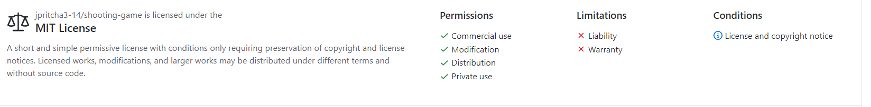

본 프로젝트는 MIT라이선스를 따른다. 상업적 이용, 수정, 배포, 사적인 이용이 가능하고 저자는 소프트웨어에 관해서 아무런 책임을 지지 않는다. 단, 저작권 표시를 소프트웨어의 모든 복제물에 기재해야 한다.

출처: 위키백과 https://ko.wikipedia.org/wiki/MIT_%ED%97%88%EA%B0%80%EC%84%9C